**МІНІСТЕРСТВО ОСВІТИ І НАУКИ УКРАЇНИ**

**ІНСТИТУТ МОДЕРНІЗАЦІЇ ЗМІСТУ ОСВІТИ**

**ДЕПАРТАМЕНТ ОСВІТИ І НАУКИ**

**ПОЛТАВСЬКОЇ ОБЛАСНОЇ ДЕРЖАВНОЇ АДМІНІСТРАЦІЇ**

**ПОЛТАВСЬКИЙ ОБЛАСНИЙ ІНСТИТУТ**

**ПІСЛЯДИПЛОМНОЇ ПЕДАГОГІЧНОЇ ОСВІТИ**

**ім. М.В. ОСТРОГРАДСЬКОГО**



**П Р О Г Р А М А**

**п р о в е д е н н я**

**III туру всеукраїнського конкурсу**

**«Учитель року – 2019»**

**у номінації «Основи здоров’я»**

**4 – 12 квітня 2019 року,**

**м. Полтава**

|  |  |  |
| --- | --- | --- |
| ***4 квітня 2019 року, четвер*** | | |
| ***Час проведення*** | ***Захід*** | ***Місце***  ***проведення*** |
| до 14.00 | Поселення, реєстрація учасників конкурсу | Готель «Алмаз» |
| 12.30 – 13.00 | Переїзд до НВК № 16 |  |
| 13.00 – 14.00 | Обід | НВК № 16 |
| 14.00 – 14.30 | Переїзд до Краєзнавчого музею |  |
| 15.00 – 16.00 | Відкриття третього туру всеукраїнського конкурсу «Учитель року – 2019» | Краєзнавчий музей |
| 16.00 – 16.30 | Переїзд до НВК № 16 |  |
| 17.00 – 17.30 | Ознайомлення учасників конкурсу з порядком та умовами проведення відбіркового етапу | НВК № 16 |
| 17.30 | Вечеря | НВК № 16 |
| 18.00 | Переїзд до місця проживання |  |

|  |  |  |
| --- | --- | --- |
| ***5 квітня 2019 року, п’ятниця*** | | |
| 07.30 – 08.00 | Сніданок | Готель «Алмаз» |
| 08.00 – 08.30 | Переїзд до місця проведення конкурсних випробувань |  |
| 09.00 – 10.00 | Конкурсне випробування «Тестування з фахової майстерності» | НВК № 16 |
| 10.00 – 10.30 | Перерва |
| 10.30 – 12.30 | Конкурсне випробування «Методичний практикум» |
| 12.45 – 13.45 | Обід |
| 14.00 – 18.00 | Екскурсія до музею «Поле Полтавської битви» |  |
| 18.00 – 19.00 | Вечеря | НВК № 16 |
| 19.00– 19.30 | Переїзд до місця проживання |  |

|  |  |  |
| --- | --- | --- |
| ***6 квітня 2019 року, субота*** | | |
| 07.00 – 08.00 | Сніданок | Готель «Алмаз» |
| 08.00 – 08.30 | Переїзд до місця проведення конкурсних випробувань |  |
| 09.00 – 13.00 | Конкурсне випробування «Практична робота» | НВК № 16 |
| 10.00 – 12.30 | Екскурсія до музею-садиби І. П. Котляревського |  |
| 13.00 – 13.50 | Обід | НВК № 16 |
| 14.00 – 18.00 | Конкурсне випробування «Практична робота» |
| 18.00 – 19.00 | Вечеря |
| 19.00– 19.30 | Переїзд до місця проживання |  |

|  |  |  |
| --- | --- | --- |
| ***7 квітня 2019 року, неділя*** | | |
| 07.00 – 08.00 | Сніданок | Готель «Алмаз» |
| 08.00 – 08.30 | Переїзд до місця проведення конкурсних випробувань |  |
| 09.00 – 13.00 | Конкурсне випробування «Практична робота» | НВК № 16 |
| 10.00 – 12.30 | Екскурсія до музею-садиби І. П. Котляревського |  |
| 13.00 – 13.50 | Обід | НВК № 16 |
| 14.00 – 18.00 | Конкурсне випробування «Практична робота» |
| 18.00 – 19.00 | Вечеря |
| 19.00 – 19.30 | Переїзд до місця проживання |  |

|  |  |  |
| --- | --- | --- |
| ***8 квітня 2019 року, понеділок*** | | |
| 07.00 – 08.00 | Сніданок | Готель «Алмаз» |
| 08.00 – 08.30 | Переїзд до місця проведення конкурсних випробувань |  |
| 09.00 – 10.30 | Оголошення результатів відбіркового етапу конкурсу | НВК № 16 |
| 10.30 – 11.00 | Ознайомлення учасників конкурсу з умовами та порядком проведення фінального етапу |
| 11.00 – 11.10 | Жеребкування щодо об’єднання учасників фінального етапу конкурсу у три групи  Жеребкування щодо визначення класу, теми уроку та черговості його проведення (І група) |
| 11.00 – 18.00 | Ознайомлення з класом, підготовка до уроку (І група) |
| 13.30 – 14.30 | Обід |
| 18.00 – 19.00 | Вечеря |
| 19.00 – 19.30 | Переїзд до місця проживання |  |

|  |  |  |
| --- | --- | --- |
| ***9 квітня 2019 року, вівторок*** | | |
| 07.00 – 08.00 | Сніданок | Готель «Алмаз» |
| 8.00 – 08.30 | Переїзд до місця проведення конкурсних випробувань |  |
| 08.55 – 13.20 | Конкурсне випробування «Урок» (І група)  *1 урок – 08.55 – 09.40 3 урок – 10.55 – 11.40*  *2 урок – 09.55 – 10.40 4 урок – 11.55 – 12.40* | НВК № 16 |
| 10.40 – 10.50 | Жеребкування щодо визначення класу, теми уроку та черговості його проведення для ІІ групи  Жеребкування щодо визначення проблеми для розроблення проектів та черговості їх презентації на конкурсному випробуванні «Проект» (ІІІ група) |
| 11.00 – 18.00 | Ознайомлення з класом, підготовка до уроку (ІІ група) |
| 11.00 – 13.00 | Конкурсне випробування «Проект» (ІІІ група, підготовка) |
| 13.30 – 14.30 | Обід |
| 14.30 – 16.30 | Конкурсне випробування «Проект» (ІІІ група, захист) |
| 17.00 – 18.00 | Вечеря |
| 18.00 – 18.30 | Переїзд до місця проживання |  |

|  |  |  |
| --- | --- | --- |
| ***10 квітня 2019 року, середа*** | | |
| 07.00 – 08.00 | Сніданок | Готель «Алмаз» |
| 08.00 – 08.30 | Переїзд до місця проведення конкурсних випробувань |  |
| 08.55 – 13.20 | Конкурсне випробування «Урок» (ІІ група)  *1 урок – 08.55 – 09.40 3 урок – 10.55 – 11.40*  *2 урок – 09.55 – 10.40 4 урок – 11.55 – 12.40* | НВК № 16 |
| 10.40 – 10.50 | Жеребкування щодо визначення класу, теми уроку та черговості його проведення для ІІ групи.  Жеребкування щодо визначення проблеми для розроблення проектів та черговості їх презентації на конкурсному випробуванні «Проект» (І група) |
| 11.00 – 18.00 | Ознайомлення з класом, підготовка до уроку (ІІІ група) |
| 11.00 – 13.00 | Конкурсне випробування «Проект» (І група, підготовка) |
| 13.30 – 14.30 | Обід |
| 14.30 – 16.30 | Конкурсне випробування «Проект» (І група, захист) |
| 17.00 – 18.00 | Вечеря |
| 18.00 – 18.30 | Переїзд до місця проживання |  |

|  |  |  |
| --- | --- | --- |
| ***11 квітня 2019 року, четвер*** | | |
| 07.00 – 08.00 | Сніданок | Готель «Алмаз» |
| 08.00 – 08.30 | Переїзд учасників конкурсу до місця проведення конкурсних випробувань |  |
| 08.55 – 13.20 | Конкурсне випробування «Урок» (ІІІ група)  *1 урок – 08.55 – 09.40 3 урок – 10.55 – 11.40*  *2 урок – 09.55 – 10.40 4 урок – 11.55 – 12.40* | НВК № 16 |
| 10.40 – 10.50 | Жеребкування щодо визначення проблеми для розроблення проектів та черговості їх презентації на конкурсному випробуванні «Проект» (ІІ група) |
| 11.00 – 13.00 | Конкурсне випробування «Проект» (ІІ група, підготовка) |
| 13.30 – 14.30 | Обід |
| 14.30 – 16.30 | Конкурсне випробування «Проект» (ІІ група, захист) |
| 17.00 – 18.00 | Вечеря |
| 18.00 – 18.30 | Переїзд до місця проживання |  |

|  |  |  |
| --- | --- | --- |
| ***12 квітня 2019 року, п’ятниця*** | | |
| 07.00 – 08.00 | Сніданок | Готель «Алмаз» |
| 10.00 – 10.30 | Переїзд до місця проведення урочистого закриття третього туру всеукраїнського конкурсу «Учитель року – 2019» |  |
| 11.00 – 12.00 | Урочисте закриття третього туру всеукраїнського конкурсу «Учитель року – 2019» | Художня галерея |
| 13.00 – 13.30 | Переїзд до НВК № 16 |  |
| 13.00 – 14.00 | Обід | НВК № 16 |
| з 14.00 | Від'їзд учасників конкурсу |  |

**ПАРТНЕРИ:**



**КОНАКТИ:**

Полтавський обласний інститут післядипломної педагогічної освіти ім. М.В. Остроградського:

*методист – Козак Ірина Олексіївна, тел. 099-965-39-20*

Полтавський навчально-виховний комплекс (ЗНЗ-ДНЗ) № 16 Полтавської міської ради *(бульвар Щепотьєва, 16, тел. 0532-58-36-13):*

*директор – Явтушенко Віктор Іванович, тел. 050-712-18-44*

*секретар – Мязіна Надія Вікторівна, тел. 095-402-51-32*

Готель «Алмаз»

*вул. Київське шосе, 60, тел. 066-556-02-46*

**КАРТИ МАРШРУТІВ:**

**Залізничний вокзал «Полтава-Південна» – готель «Алмаз» 08:34 – 09:16 (42 хв)**

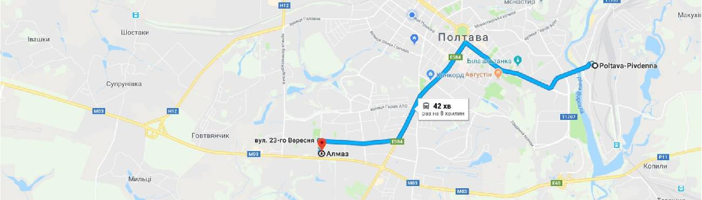

**Залізничний вокзал «Полтава-Київська» – готель «Алмаз» 08:34 – 09:07 (33 хв)**

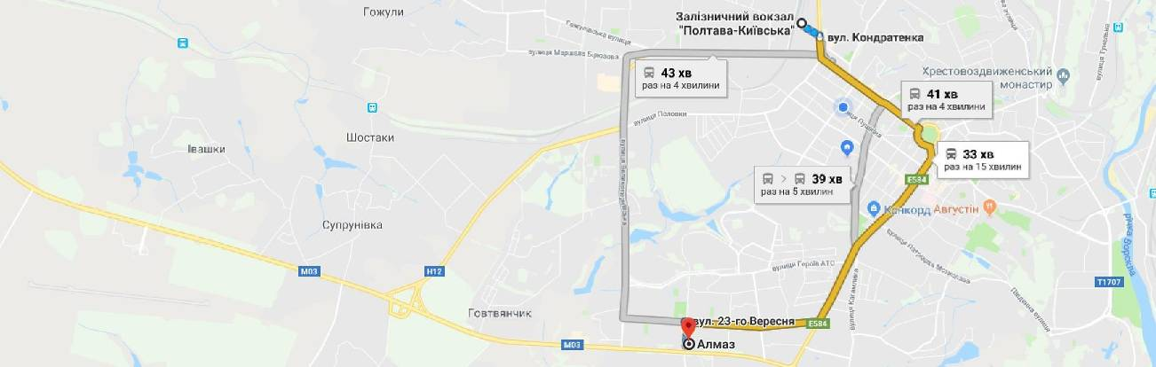

**Автовокзал – готель «Алмаз» 08:40 – 08:53 (13 хв)**

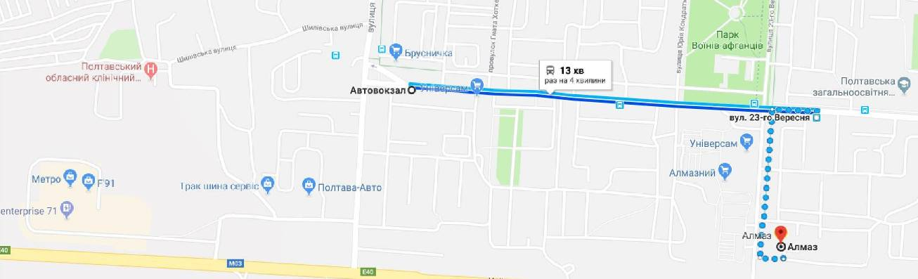

**Автовокзал – готель «Алмаз» Пішки – 1,2 км (15 хв)**

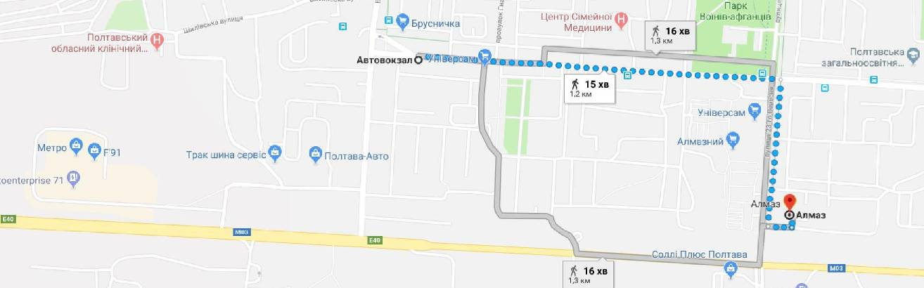

**Готель «Алмаз» - Полтавський НВК № 16 08:38 – 09:09 (31 хв)**

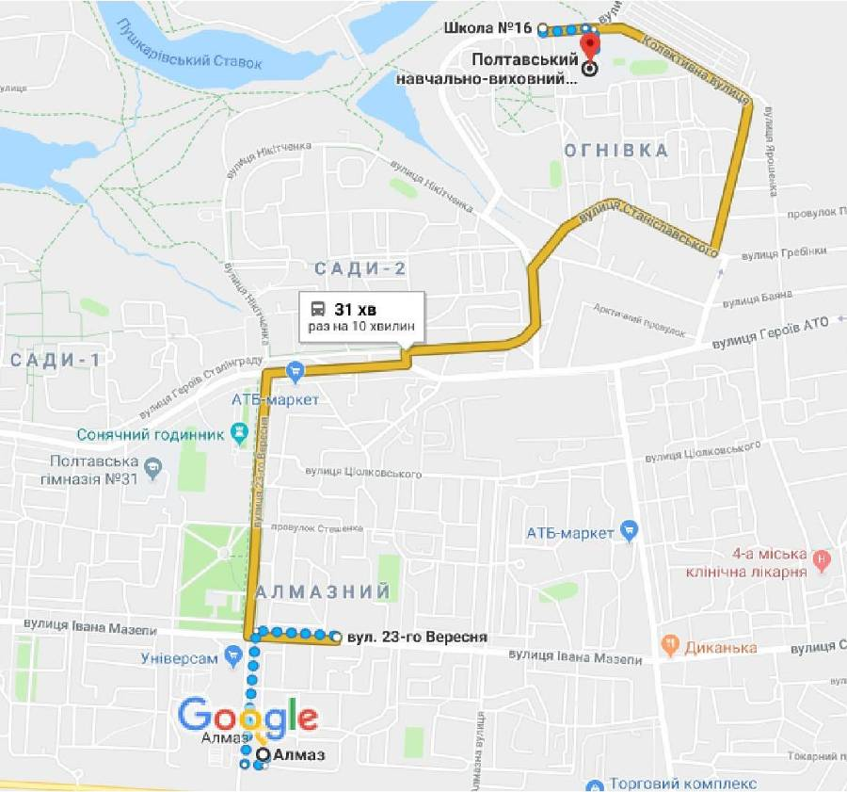

**Готель «Алмаз» - Полтавський НВК № 16 Пішки – 2,7 км (34 хв)**

